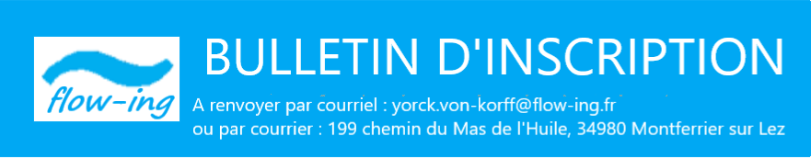
L’ENTREPRISE (à remplir par le responsable formation)

RAISON SOCIALE : EFFECTIF DE L’ENTREPRISE :
N° DE TVA INTRACOMMUNAUTAIRE : N° SIRET :
ADRESSE DE LA SOCIÉTÉ :
CODE POSTAL : VILLE :
NOM/PRÉNOM DE LA PERSONNE EN CHARGE DE LA FORMATION :
FONCTION :
E-MAIL : TÉL :

F
FORMATION

TITRE DE LA FORMATION : La facilitation du travail collaboratif – posture, contexte, méthodes
DATES : du 12 au 14 février 2024 LIEU : Conseil départemental de Meurthe-et-Moselle, 48, Esplanade Jacques Baudot - C.O. 900 19, 54035 NANCY CEDEX

PARTICIPANT 1

NOM/PRÉNOM DU PARTICIPANT :
FONCTION :
E-MAIL : TÉL :

1200 €
PRIX TTC par participant

MODE DE RÈGLEMENT
☐Virement bancaire
IBAN : FR85 2004 1010 0913 7946 5P03 060
CODE BIC : PSSTFRPPMON
☐ Chèque à l’ordre de FLOW ING
A envoyer au : 199, chemin du Mas de l’Huile –
34980 MONTFERRIER SUR LEZ

€
PRIX TOTAL TTC

Signature et cachet de l’entreprise
La signature de ce bulletin d’inscription emporte adhésion des conditions générales de vente consultables sur flow-ing.fr/fr/formation/cgv
Fait à
Le

Protection des données et conformité au RGPD : nous vous invitons à consulter notre page sur https://flow-ing.fr/fr/politique-de-confidentialite/.

